Дистанционное обучение 1 классы с 6-10 апреля

Русский язык – 5 часов в неделю (все работы родители высылают учителю)
Тема урока, алгоритм работы по уроку | Контроль
1.Тема урока: Звуки и буквы | - самооценка  - контролируют родители  знать правило страница 46 №2
1. Подготовь своё рабочее место: учебник, тетрадь, простой карандаш, ручки, линейку.
Открой тетрадь, запиши число, классная работа.

2. Минутка чистописания. Отработка каллиграфического навыка.
Пропиши букву Цц до конца строки. Ты большой молодец!

3. Работа с текстом.
Открой учебник на странице 46 и выполни задание №1.

4. Изучение нового материала.
1) Посмотреть видео к уроку.
2) Прочитай и вставь в предложения слова в упражнении № 2 на странице 46.
Запомни правило, которое ты составил.
Запиши в словарик слова для справок и выучи, как они пишутся.
Образец: пишем, слышим, называем, произносим, видим.

5. Практическая работа. Наблюдение над произношением звуков.
В упражнении №3 на странице 47 пронаблюдай, как при произношении звуков движутся губы и зубы. О своих наблюдениях поделись с родителями.

Для родителей: посмотреть после выполнения задания 1 видео на тему «Чем отличаются звуки от букв», которое приложено к уроку или по ссылке https://yandex.ru/video/preview/?filmId=102331572926492854&from=tabbar&parent-reqid=1585808157901241-1692126102172161838600284-prestable-app-host-sas-web-yp-192&text=чем+отличаются+звуки+от+букв+1+класс

Тема урока, алгоритм работы по уроку | Контроль
2.Тема урока: Звуки и буквы | - самооценка  - контролируют родители  знать правило страница 51  уметь писать словарные слова  пальто, весело
1. Подготовь своё рабочее место: учебник, тетрадь, простой карандаш, ручки, линейку.
Открой тетрадь, запиши число, классная работа.

2. Минутка чистописания. Отработка каллиграфического навыка.
Пропиши букву Бб до конца строки. Ты большой молодец!

3. Работа с текстом.
Открой учебник на странице 48 и прочитай, как обозначаются звуки.

4. Знакомство со звукобуквенным анализом слова
Выполни упражнение №5 на странице 48.
Алгоритм разбора:
1) Запиши слово, поставь ударение.
2) По порядку проговори каждую букву и запиши в скобках, какой звук она обозначает.
3) В скобках отметь мягкий согласный звук запятой сверху.
Образец: лиса′ [л′и с а′]
4)Познакомься с новым словарным словом и запиши его в словарик.
Образец: пальто′, ве′село.

5. Практическая работа. На странице 50 выполни задание №8.

6. Объясни родителям: чем различаются звуки и буквы? Для чего нам нужны буквы?
Ответ: звуки мы слышим и пишем, а буквы видим и пишем. Буквы обозначают звуки на
письме, с их помощью мы можем записать нашу речь и передать ее.

Тема урока, алгоритм работы по уроку | Контроль
3.Тема урока: Русский алфавит, или Азбука. | - самооценка  - контролируют родители  знать алфавит  страница 52  уметь писать словарные слова  хорошо, ученик, ученица, учитель
1. Подготовь своё рабочее место: учебник, тетрадь, простой карандаш, ручки, линейку.
Открой тетрадь, запиши число, классная работа.

2. Минутка чистописания. Отработка каллиграфического навыка.
Пропиши букву Рр до конца строки. Ты большой молодец!

3. Повторение алфавита.
Открой учебник на странице 52.
Прочитай правило на странице 52, что такое алфавит. Запомни правило.

4. Работа с текстом. Прочитай о происхождении слов алфавит и азбука на странице 53.
Выучи все буквы русского языка.

5. Списывание предложения. На странице 53 выполни задание №3.
Расскажи родителям, почему надо уметь хорошо читать.

6. Словарная работа. В упражнении №7 на странице 55 познакомься с новыми словарными словами,
устно составь с каждым из них предложение. Словарные слова запиши в словарик.
Образец: хорошо, ученик, ученица, учитель.

7. Посмотреть видео «Алфавит. Использование алфавита»

Для родителей: после выполнения всех заданий посмотреть видео на тему ««Алфавит. Использование алфавита» https://yandex.ru/video/preview/?filmId=17473036590902567775&reqid=1585809100380989-658286627404010131802530-vla1-1497-V&suggest_reqid=8490399156540118491262588582486&text=что+такое+алфавит1+класс+видеоурок

Тема урока, алгоритм работы по уроку | Контроль
4.Тема урока: Русский алфавит, или Азбука. | - самооценка  - контролируют родители  контроль учителя  обязательно выслать работу
1. Подготовь своё рабочее место: учебник, тетрадь, простой карандаш, ручки, линейку.
Открой тетрадь, запиши число, классная работа

2. Минутка чистописания. Отработка каллиграфического навыка.
Пропиши букву Пп до конца строки. Ты большой молодец!

3. Спиши текс в тетрадь. Прочитай алгоритм списывания и пользуйся им при списывании.
Правила списывания текста.
1. Прочитай текст.
2. Подумай, понимаешь ли, ты то, что будешь писать.
3. Прочитай внимательно каждое предложение. Запомни, как пишется каждое слово.
4. Списывай частями или целыми предложениями.
5. Проверь, правильно ли ты списал.

Паша – шутник.
У нас гостит клоун Паша. Он шутник. Паша носит шапку-ушанку, штанишки с ромашками.
По кармашкам у Паши рассыпаны шишки. Наш шутник сушит ромашки на окрошку.

- В каждом предложении подчеркни гласные буквы. Помни, гласные буквы обозначают гласный звук,
который произносится без преград
- Во втором предложении подели все слова на слоги. Помни, сколько в слове гласных, столько и
слогов.
- В последнем предложении в каждом слове поставь ударение. Помни, ударный слог произносится с
большой силой и длительностью в голосе
Ты большой молодец!

Тема урока, алгоритм работы по уроку | Контроль
5.Тема урока: Гласные звуки и буквы | - самооценка  - контролируют родители  знать правило  страница 58, 59
1. Подготовь своё рабочее место: учебник, тетрадь, простой карандаш, ручки, линейку.
Открой тетрадь, запиши число, классная работа.

2. Минутка чистописания. Отработка каллиграфического навыка.
Пропиши букву Зз до конца строки. Ты большой молодец!

3. Работа с текстом. Открой учебник на странице 58. Выполни задание № 1.

4. Знакомство с правилом. На странице 58 выполни задание №2.
Прочитай и запомни алгоритм, как определить гласные звуки.

5. Практическая часть. В упражнении №3 на странице 59 рассмотри рисунок и условные обозначения
гласных звуков. Определи, какой звук произносят ребята.

6. Повторение алфавита. Гласные буквы.
1) Изучи правило на странице 59, чтобы выполнить задания №4, 5 на странице 59
2) Посмотри видео «Гласные звуки и буквы»

Для родителей: посмотреть после выполнения всех заданий видео на тему «Гласные звуки и буквы» видео приложено к уроку или по ссылке https://yandex.ru/video/preview/?filmId=8822030010057895160&from=tabbar&parent-reqid=1585810098389061-596090920651399453200325-production-app-host-sas-web-yp-109&text=гласные+звуки+и+буквы+презентация.

Математика – 4 часа в неделю (все работы родители высылают учителю)
Тема урока, алгоритм работы по уроку | Контроль
1. Тема урока: Решение задач в два действия. | - самооценка  - контролируют родители
- Подготовь своё рабочее место: учебник, тетрадь, простой карандаш, ручки, линейку.
- Открой тетрадь, запиши число, классная работа.

- Минутка чистописания. Отработка каллиграфического навыка письма цифр.
Пропиши цифру 2 до конца строки. Ты большой молодец!

4. Решение простых задач.
Вспомни, из каких частей состоит задача (условие, вопрос, решение, ответ).
Внимательно прочитай задачи на странице 61№1,3 .
Запиши в тетрадь только решение этих задач.
Образец: 8-3=5(л)

5. Решение составных задач.
1) Внимательно прочитай задачу №1 на странице 62.
2) Подумай и скажи, чем отличается эта задача от тех, которые ты решал?
(сразу нельзя ответить на главный вопрос)
3) Сравни свои рассуждения с учебником, которые написаны под рисунком.
4) Прочитай в учебнике план решения и записи задачи в два действия.
5) Посмотри видео «Решение задач в два действия»

6. Рассуждая так же, реши задачу №2 на странице 62. Решение и ответ запиши в тетрадь.
Пользуйся алгоритмом:
Работа над задачей.
1. Прочитай внимательно задачу.
2. Повтори условие и вопрос задачи.
3. Кратко запиши задачу (сделай рисунок или чертеж)
4. Подумай, что нужно знать, чтобы ответить на вопрос задачи.
5. Составь план решения задачи (устно).
6. Запиши решение с пояснением.
7. Проверь решение.

Проверь решение по образцу:
краткая запись 1ящ. – 8кг ?кг
2 ящ. - ? на 2 кг больше

решение 1) 8+2 = 10 (кг) – яблок во втором ящике (к первому действию надо писать пояснение)
2) 8+10 =18(кг)
Ответ: всего 18 кг яблок в этих ящиках.

Для родителей: после выполнения задания 1 посмотреть видео на тему «Решение задач в два действия», которое приложено к уроку или по ссылке https://www.youtube.com/watch?v=gRZmCKX19JI

Тема урока, алгоритм работы по уроку | Контроль
2. Тема урока: Общий прием сложения однозначных чисел с переходом через десяток. | - самооценка  - контролируют родители
- Подготовить своё рабочее место: учебник, тетрадь, простой карандаш, ручки, линейку.
- Открой тетрадь, запиши число, классная работа.

- Минутка чистописания. Отработка каллиграфического навыка письма цифр.
Пропиши цифру 7 до конца строки. Ты большой молодец!

- Сложение чисел с переходом через 10.
1) Посмотри видео по новой теме «Сложение чисел с переходом через 10»
2) Открой учебник на странице 64 и познакомься с новой темой.

- Выполни в тетради задание №1 на странице 64, пользуясь алгоритмом из правила на этой странице. Реши ещё несколько примеров, пользуясь алгоритмом: 8+3, 7+5, 8+6
Образец: 8+3= 11 7+5=12 8+6=14
Λ Λ Λ
8+2+1=11 7+3+2=11 8+2+4=14

- Устно выполни задание 4 на странице 65.

- Работа с циркулем. Посмотри на задание №7 на странице 65.
Вспомни, что такое круг (Предмет, имеющий округлую форму, форму кольца.).
Назови предметы, которые имеют форму круга. (шарик, яблоко, солнце…)
Как ты думаешь с помощью чего можно нарисовать круг?
Правильно, круг мы можем нарисовать с помощью специального инструмента, который называется циркуль.
Возьми циркуль и изобрази несколько разных кругов. Закрась их разным цветом.

Для родителей: после чистописания посмотреть видео на тему «Сложение чисел с переходом через 10», которое приложено к уроку или по ссылке
https://www.youtube.com/watch?v=Ay1NK1_1WJg

Тема урока, алгоритм работы по уроку | Контроль
3. Тема урока: Сложение вида:□ +2, □ +3. | - самооценка  - контролируют родители  знать правило  страница 66
- Подготовить своё рабочее место: учебник, тетрадь, простой карандаш, ручки, линейку.
- Открой тетрадь, запиши число, классная работа.

2. Минутка чистописания. Отработка каллиграфического навыка письма цифр.
Пропиши цифру 5 до конца строки. Ты большой молодец!

3. Сложение чисел с переходом через 10.
Открой учебник на странице 66. Познакомься с тем, как можно прибавить к числам 9 и 8 числа
2 и 3. Запомни правило в рамочке.

4. Выполни задание № 1 на странице 66.

5. Реши задачу №2 на странице 66. Используй алгоритм решения задачи.
Работа над задачей.
1. Прочитай внимательно задачу.
2. Повтори условие и вопрос задачи.
3. Кратко запиши задачу (сделай рисунок или чертеж)
4. Подумай, что нужно знать, чтобы ответить на вопрос задачи.
5. Составь план решения задачи (устно).
6. Запиши решение с пояснением.
7. Проверь решение.

Проверь решение по образцу:
краткая запись в клетку – 6 т. ?т.
в линейку - ? на 2 т. меньше

решение 1) 6-2 = 4 (т.) – яблок во втором ящике (к первому действию надо писать пояснение)
2) 6+4 =10(кг)
Ответ: всего 10 тетрадей купила Зина

Тема урока, алгоритм работы по уроку | Контроль
4. Тема урока: Сложение вида:□ +4. | - самооценка  - контролируют родители  знать правило  страница 66,67
- Подготовить своё рабочее место: учебник, тетрадь, простой карандаш, ручки, линейку.
- Открой тетрадь, запиши число, классная работа..

- Минутка чистописания. Пропиши цифру 4 до конца строки. Ты большой молодец!

3. 4. Сложение чисел с переходом через 10.
Открой учебник на странице 67. Познакомься с тем, как можно прибавить к числам 9,8 и 7
число 4. Выучи правило в рамочке.

5. Черчение отрезков. Выполни задание 3 на странице 67.
Отрезок – это прямая линия, имеющая начало и конец.
Алгоритм:
1. Возьми линейку и простой карандаш.
2. На листочке обозначь точку.
3. Приложи линейку к точке таким образом, чтобы точка совпадала с нулем на линейке.
4. Проведи черту от точки до нужного числа на линейке и поставь вторую точку.
5. Сверху на отрезке подпиши ручкой его длину.
Образец:
6. Сравни отрезки по длине.

6. Задание №2 на странице 67.
Вспомни, из каких частей состоит задача (условие, вопрос, решение, ответ).
Составь задачи и реши их.

7. Устно выполни задание №1 на странице 67.

Чтение – 4 часа в неделю
Тема урока, алгоритм работы по уроку | Контроль
1.Тема урока: А. Плещеев «Сельская песенка», А. Майков «Весна», «Ласточка примчалась…». | - самооценка  - контролируют родители  выучи стихотворение, которое тебе понравилось
- Подготовить своё рабочее место: учебник, тетрадь, цветные карандаши, ручки.
2. Сегодня мы начинаем новый раздел, который называется: «Апрель, апрель. Звенит капель…».
Открой учебник на странице 63 и прочитай с чем мы познакомимся, чему будем учиться и чему
научимся.

3. Работа с текстом. Прочитай внимательно несколько стихотворений русских поэтов о природе.
Страницы 64-65.

4. Работа над содержанием стихотворений.
Читай стихотворения частями и отвечай на вопросы после стихотворений на странице 65.
Посмотри, какие русские поэты написали эти стихотворения.

5. Вспомни, что ты знаешь о творчестве этих поэтов или спроси у родителей
Посмотри, какие книги у тебя есть дома этих поэтов. Прочитай их в свободное время.

6. Прочитай выразительно стихотворения, выбери стихотворение, которое ты хочешь выучить
наизусть.

7. Выучи стихотворение, которое тебе понравилось и расскажи своим родителям.

Тема урока, алгоритм работы по уроку | Контроль
2.Тема урока: Белозёров «Подснежник», С. Маршак «Апрель». | - самооценка  - контролируют родители
- Подготовить своё рабочее место: учебник, тетрадь, цветные карандаши, ручки.
- Сегодня мы продолжаем знакомство с разделом: «Апрель, апрель. Звенит капель…».
Работа с текстом. Открой учебник на странице 66-67 и прочитай несколько стихотворений русских поэтов о природе.

- Работа над содержанием стихотворений. Читай стихотворения частями и отвечай на вопросы после стихотворений на странице 66-67.
Посмотри, какие русские поэты написали эти стихотворения.

- Вспомни, что ты знаешь о творчестве этих поэтов или спроси у родителей
Посмотри, какие книги у тебя есть дома этих поэтов. Прочитай их в свободное время.

5. Прочитай выразительно стихотворения родителям.

Тема урока, алгоритм работы по уроку | Контроль
3.Тема урока: Стихи – загадки И. Токмаковой, Л. Ульяницкой, Л. Яхниной, Е. Трутневой | - самооценка  - контролируют родители  сочинить загадку и записать в тетрадь  загадку выслать учителю
- Подготовить своё рабочее место: учебник, тетрадь, цветные карандаши, ручки.
2. Сегодня мы продолжаем знакомство с разделом: «Апрель, апрель. Звенит капель…»
Узнаем, что такое стихи-загадки.
Открой учебник на странице 68 и прочитай несколько стихов- загадок русских поэтов о природе.

3. Работа над содержанием стихов-загадок. Ответь на вопросы на странице 68.
Посмотри, какие русские писатели написали эти стихи-загадки.

4. Вспомни, что ты знаешь о творчестве этих писателей или спроси у родителей
Посмотри, какие книги у тебя есть дома этих поэтов. Прочитай их в свободное время.

5. Выполни творческое задание, прочитай на странице 69 как придумать загадку.
Попробуй придумать ее сам и запиши в тетрадь, используя алгоритм на странице 69.

Тема урока, алгоритм работы по уроку | Контроль
4.Тема урока: В.Брестов «Воробушки», Р.Сеф «Чудо». | - самооценка  - контролируют родители  выучить стихотворение, которое понравилось
- Подготовить своё рабочее место: учебник, тетрадь, цветные карандаши, ручки.
- Сегодня мы продолжаем знакомство с разделом: «Апрель, апрель. Звенит капель…» и понаблюдаем за жизнью растений и животных.
Открой учебник на странице 73 и прочитай несколько стихов- загадок русских поэтов о природе.

- Работа над содержанием стихотворений. Ответь на вопросы на странице 73.
Посмотри, какие русские писатели написали эти стихотворения. Вспомни, что ты знаешь о творчестве этих писателей или спроси у родителей.

4. Посмотри, какие книги у тебя есть дома этих поэтов. Прочитай их в свободное время.

5. Прочитай выразительно стихотворения, выбери стихотворение, которое ты хочешь выучить
наизусть.
6. Выучи стихотворение, которое тебе понравилось и расскажи своим родителям.

Окружающий мир – 2 часа в неделю (работу родители высылают учителю)
Тема урока, алгоритм работы по уроку | Контроль
1. Тема урока: Почему мы не будем рвать цветы и ловить бабочек? | - самооценка  - контролируют родители  нарисовать знак «Мы охраняем природу»
- Подготовить своё рабочее место: учебник, тетрадь, цветные карандаши, ручки.

- Внимательно посмотри и прослушай видео «Почему мы не будем рвать цветы и ловить бабочек?»

- Работа с текстом. Открой учебник на странице 44-45.
Внимательно прочитай текст и устно ответь на вопросы.

- На странице 44 рассмотри рисунок.
Оцени поведение детей и сделай выводы для себя.

- На странице 45, используя информацию «Знаете ли вы…», расскажи о взаимосвязи цветов и бабочек.

- Творческая работа. Открой тетрадь. Напиши число, тему урока.
Придумай и нарисуй знак «Мы охраняем природу» в тетрадь.

- Для родителей: посмотреть видео на тему видео «Почему мы не будем рвать цветы и ловить бабочек?», которое приложено к уроку или по ссылке
https://www.youtube.com/watch?v=VqPojPBsTcE&t=83s

Тема урока, алгоритм работы по уроку | Контроль
2. Тема урока: Почему в лесу мы будем соблюдать тишину? | - самооценка  - контролируют родители  записать рассуждения о шуме в лесу,
- Подготовить своё рабочее место: учебник, тетрадь, ручки.
2. Работа с текстом. Открой учебник на странице 46-47.
Внимательно прочитай и устно ответь на вопросы.

3. На странице 46 рассмотри рисунок.
Попробуй его озвучить, оживить, передав голосом звуки леса.

4. Творческая работа.
Как ты думаешь, к каким последствиям может привести шум в лесу?
Открой тетрадь. Напиши число, тему урока.
Запиши 5-6 предложений в тетрадь, рассуждая на эту тему.
Поделись своими рассуждениями с родителями.

изо – 1 час в неделю (работу родители высылают учителю)
Тема урока, алгоритм работы по уроку | Контроль
1. Тема урока: Создание панно «Город, в котором мы живем». | - самооценка  - контролируют родители  рисунок «Город, в котором мы живем»
Сегодня ты выполнишь панно «Город, в котором мы живем».
1. Подготовить к уроку клеёнку, альбом, акварель или гуашь, кисточки, тряпочку.

2. Нарисуй свой дом, магазин, детскую площадку, школу… (по желанию на выбор)
- Нарисуй рисунок простым карандашом.
- Нанеси фон на белый лист (голубой цвет)
- Раскрась свой рисунок красками или гуашью
Образец:
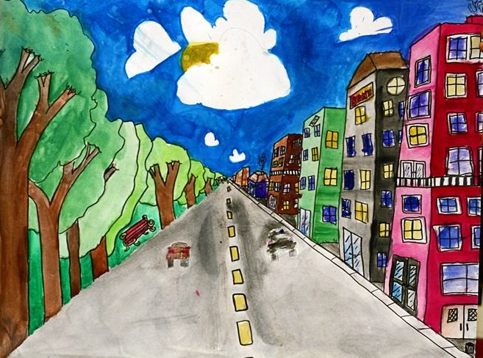

Технология – 1 час в неделю (работу родители высылают учителю)
Тема урока, алгоритм работы по уроку | Контроль
1. Тема урока: Настроение весны. Что такое колорит? Аппликация «Весна» | - самооценка  - контролируют родители  творческая работа - аппликация «Весна»
Сегодня ты выполнишь аппликацию «Весна»
1. Подготовить к уроку клеёнку, цветную бумагу, цветной картон, клей.

2. Познакомься по таблицам, какие цвета можно использовать в мозаичной аппликации.
1) Что такое колорит? 2) Познакомься с цветоведением колорита.
Выбери, какие цвета подойдут к твоей работе.
Определи, какое дерево подойдёт к теме «Весна».

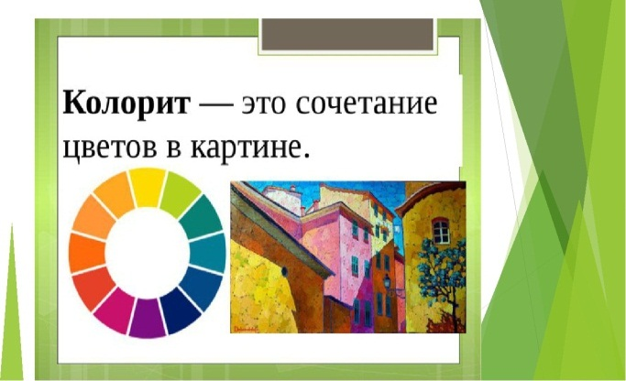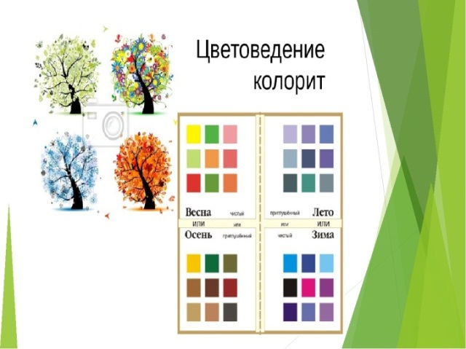

2. Возьми цветную бумагу тех цветов, которые ты выбрал, и присутствуют весной.
4. Из этой бумаги нарви маленькие кусочки
5. Создай аппликацию на тему «Весна».
Образец:
